

**كيفية استكشاف الأخطاء وإصلاحها عندما تكون حالة أجهزة Uniview في EZCloud هي "Offline"؟**

**كيفية استكشاف الأخطاء وإصلاحها عندما تكون حالة أجهزة Uniview في EZCloud هي "Offline"؟**

**الوصف**

***ملاحظة:*** *تنطبق هذه الطريقة على معظم السيناريوهات. وإذا لم تجدي الطريقة نفعًا في حل مشكلتك، فيوصى باستشارة فريق الدعم الفني لدينا.*

<https://global.uniview.com/Support/Service_Hotline/>

**خطوات التشغيل**

تحقق من حالة السحابة الخاصة بالجهاز أسفل المسار **Menu>Network>Basic>EZCloud** على الشاشة أو المسار Setup>Network>EZCloud على واجهة الويب.

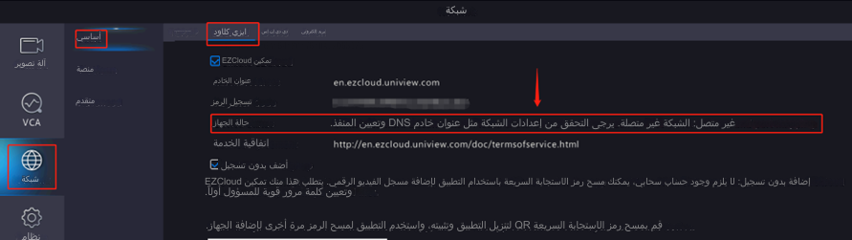  
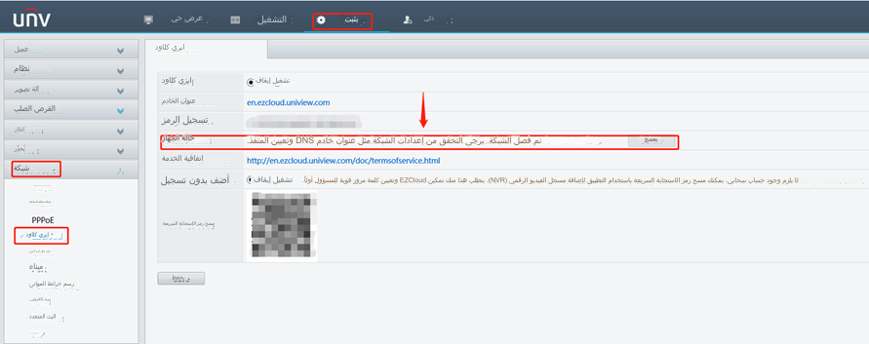

إذا كانت الحالة هي offline (The device has not been added to the cloud website. Please add the device)، فيرجى إضافة الجهاز عن طريق مسح رمز الاستجابة السريعة "QR". وإليك المستند الذي يمكنك الرجوع إليه:

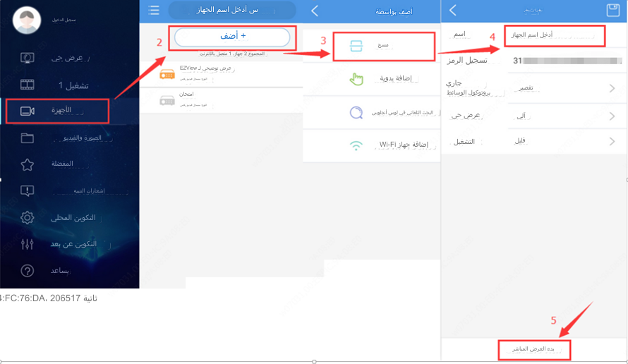

إذا كانت الحالة هي offline (The device is unreachable or network disconnected)، فاتبع الخطوات التالية:

**الخطوة 1:** تحقق من الاتصال الفعلي بين جهاز NVR وجهاز التوجيه من الشاشة أسفل المسار **Menu>Maintain>Network Info>Traffic**.

إذا كانت حالة واجهة بطاقة الشبكة "NIC" هي "**Disconnected**": فيرجى التحقق من الاتصال الفعلي بين الجهاز وجهاز التوجيه. ويمكنك محاولة فصل كابل الشبكة وتوصيله مرة أخرى وإجراء اختبار تبادلي باستخدام كابلات شبكة مختلفة وإجراء اختبار تبادلي كذلك باستخدام منافذ مختلفة لجهاز التوجيه.

أما إذا كانت حالة بطاقة NIC هي "**connected**": فيرجى الانتقال إلى الخطوة 2.

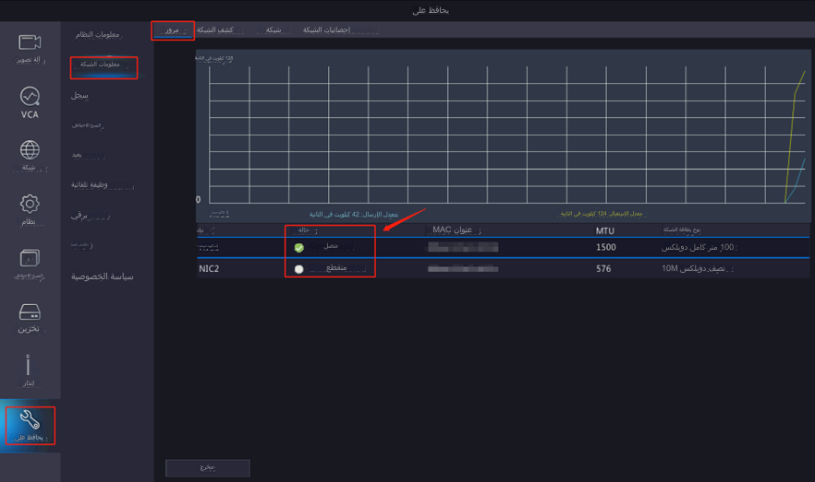

**الخطوة 2:** تحقق من إعداد **DHCP**.

عليك تعطيل **PPPoE** من جهاز NVR أسفل المسار **Menu>Network>PPPOE** وتحقق من حالة DHCP أسفل المسار **Menu>Network>Advanced**

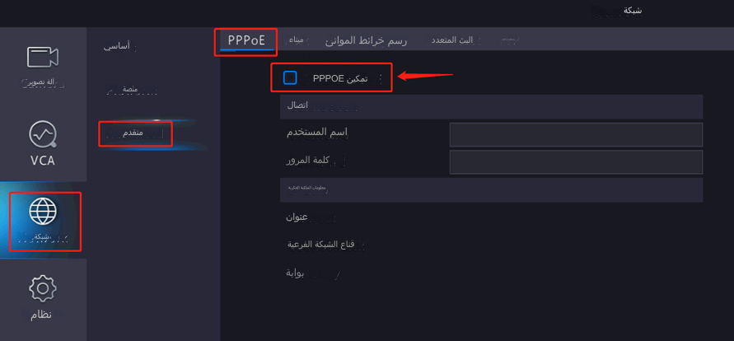

عليك تمكين DHCP أسفل المسار **Menu>Network>Basic>TCP/IP**. تأكد من تعيين المسار الافتراضي إلى بطاقة NIC الصحيحة، ثم أعد تشغيل جهاز NVR وراقب كيف سيسر الأمر.

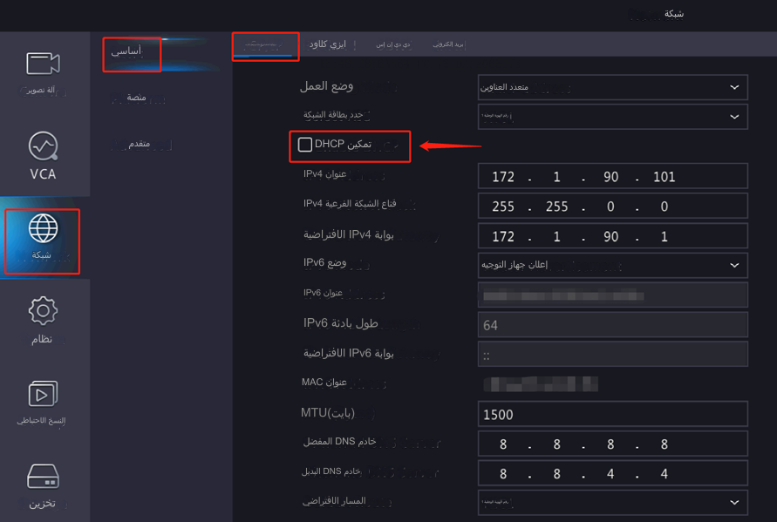

***ملاحظة:*** *قد تحتوي بعض طُرز أجهزة NVR على عدة منافذ إيثرنت/NIC. تأكد من تعيين المسار الافتراضي إلى بطاقة NIC المتصلة فعليًا بجهاز التوجيه.*

**الخطوة 3:** إذا كان الجهاز لا يزال "offline"، فيرجى الانتقال إلى الخطوة التالية:

**الخطوة 4:** أدخل عنوان IP المحلي لجهاز التوجيه أسفل المسار **Menu>Maintenance>  
Network info>Net Detect** وانقر فوق الخيار "test" للتحقق من الشبكة بين جهاز NVR وجهاز التوجيه.

إذا أظهرت نتيجة الاختبار أن **the destination is unreachable**، فقد لا تزال توجد مشكلات في الشبكة بين جهاز NVR وجهاز التوجيه، ومعظمها مشكلات في التكوين. يرجى التحقق والتأكد من وجود عنوان IP الخاص بجهاز NVR وعناوين IP المحلية لجهاز التوجيه في نفس شريحة IP.

أما إذا أظهرت نتيجة الاختبار *delay* ***\*\*ms*, loss packets **%.**

فهذا يعني أن اتصال الشبكة بين جهاز NVR وجهاز التوجيه جيد. ويرجى الانتقال إلى الخطوة التالية.

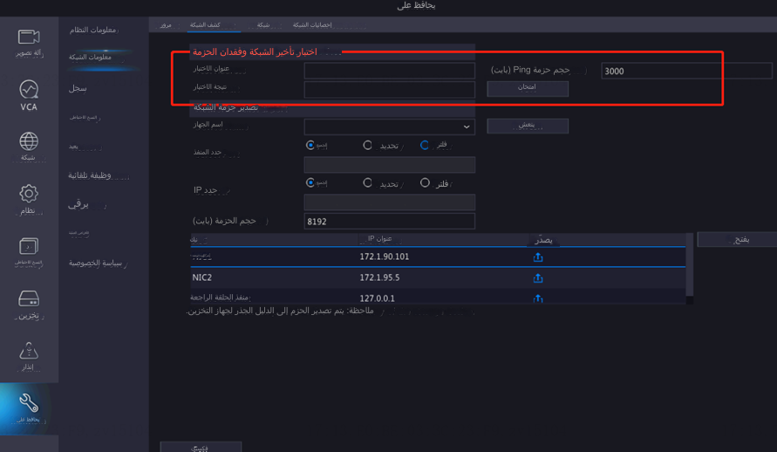

**الخطوة 5:** اختبر الشبكة بين جهاز NVR والإنترنت العام من شاشة جهاز NVR أسفل المسار **Menu>Maintenance>Network info>Net Detect**.

أدخل عنوان IP عامًا مثل *8.8.8.8* أو *www.google.com*، ثم انقر فوق "Test".



***ملاحظة:*** *يرجى تغيير حجم حزمة اختبار الاتصال إلى أقل من 200. ومراعاة أنه يوجد حد لبعض عناوين IP العامة وهو أن حجم حزمة اختبار الاتصال لا يمكن أن يكون كبيرًا جدًا.*

إذا أظهرت نتيجة الاختبار *delay **ms*, loss packets **%، فيرجى الاتصال بالدعم الفني لشركة Uniview لمزيد من استكشاف الأخطاء وإصلاحها.

أما إذا أظهرت نتيجة الاختبار أن *the destination is unreachable*، فيرجى التحقق والتأكد من توافر إمكانية الوصول إلى الإنترنت بجهاز التوجيه نفسه. وفي حالة توفر إمكانية الوصول إلى الإنترنت بجهاز التوجيه هذا، فيرجى الانتقال إلى الخطوة التالية.

**الخطوة 6:** غيِّر إعدادات خادم نظام أسماء النطاقات "DNS" الخاص بجهاز NVR أسفل المسار **Menu>Network>Basic>TCP/IP**. أدخل عنوان IP المحلي لجهاز التوجيه في جهاز NVR   
**Preferred DNS Server** وانقر فوق **Apply** للتحقق من كيفية عمله.

إذا كان لا يزال لا يعمل جيدًا، فيرجى إدخال عنوان خادم DNS لجهاز التوجيه ورؤية كيفية عمله. وإذا كان لا يزال لا يعمل جيدًا، فيرجى الانتقال إلى الخطوة التالية.

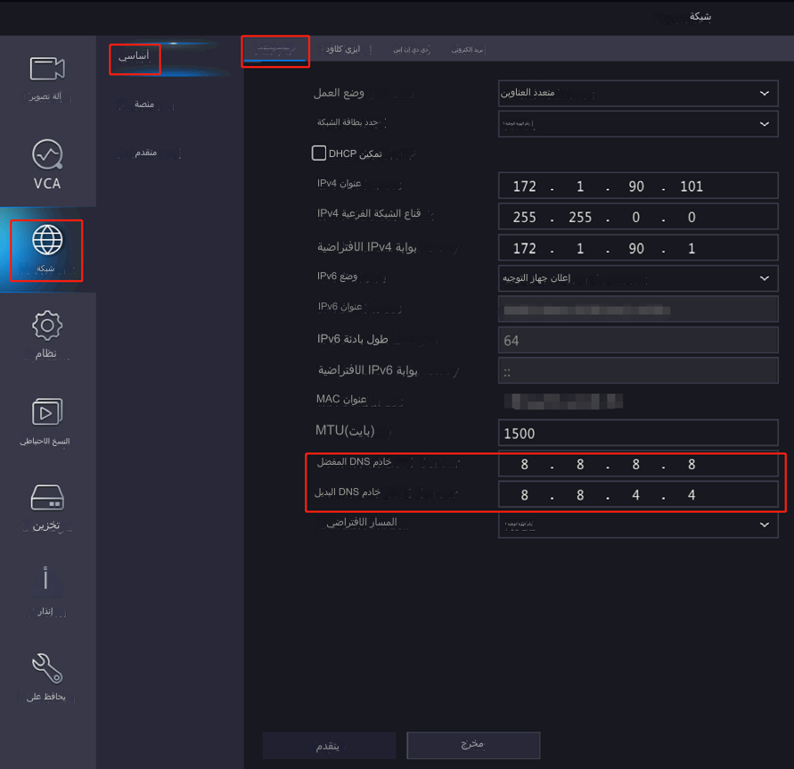

***ملاحظة:*** *في حالة تمكين DHCP، سيكون إعداد خادم DNS باللون الرمادي ولا يمكن تغييره.*

**الخطوة 7:** حاول إعادة توجيه المنفذ/تعيين المنفذ لجهاز NVR

يجب إجراء إعادة توجيه المنفذ من جهاز التوجيه وجهاز NVR.

***ملاحظة:*** *قد تختلف إعدادات إعادة توجيه المنفذ على أجهزة التوجيه المختلفة. لذا يرجى الاتصال بموفر خدمات تكنولوجيا المعلومات أو الإنترنت لديك لمعرفة كيفية إعداده.*

إذا لم تجدي الخطوات المذكورة أعلاه نفعًا في حل المشكلة، فيرجى الاتصال بالدعم الفني لشركة Uniview.